Documentación Base de datos

Proyecto Altos de Carpay

NOMBRE: Enrique Eduardo Alegría Saphier
CARRERA: Ingeniería en Informática
ASIGNATURA: Ingeniería de Software / Proyecto Integrado
PROFESOR: Geraldo Enrique Valenzuela Polanco / Manuel Antonio Reveco Cabello
FECHA:

Table of Contents
Documentación Base de datos 1
Proyecto Altos de Carpay 1
1 Introducción 3
2 Instalación de Recursos 4
2.1.1 Instalación de PostgreSQL 4
2.1.2 Configuración Visual Studio Code 10
3. Desarrollo de la Base de Datos altos_de_carpay_db 14
3.1 Diagrama Relacional 14

1 Introducción
Este es un texto de ejemplo Este es un texto de ejemplo Este es un texto de ejemplo Este es un texto de ejemplo Este es un texto de ejemplo Este es un texto de ejemplo Este es un texto de ejemplo Este es un texto de ejemplo Este es un texto de ejemplo Este es un texto de ejemplo Este es un texto de ejemplo Este es un texto de ejemplo Este es un texto de ejemplo Este es un texto de ejemplo Este es un texto de ejemplo Este es un texto de ejemplo Este es un texto de ejemplo Este es un texto de ejemplo Este es un texto de ejemplo Este es un texto de ejemplo Este es un texto de ejemplo Este es un texto de ejemplo Este es un texto de ejemplo Este es un texto de ejemplo

2 Instalación de Recursos
2.1 PostgreSQL
Para el desarrollo de la bitácora de desarrollo de BD se tomará en cuenta un proceso meticuloso paso por paso sobre el desarrollo de la Base de datos para el proyecto Altos de Carpay, para esto se tomará en cuenta primero el proceso de instalación del material de recursos.

2.1.1 Instalación de PostgreSQL
Partiremos primero que todo con la instalación desde la página oficial de PostgreSQL (www.postgresql.org)
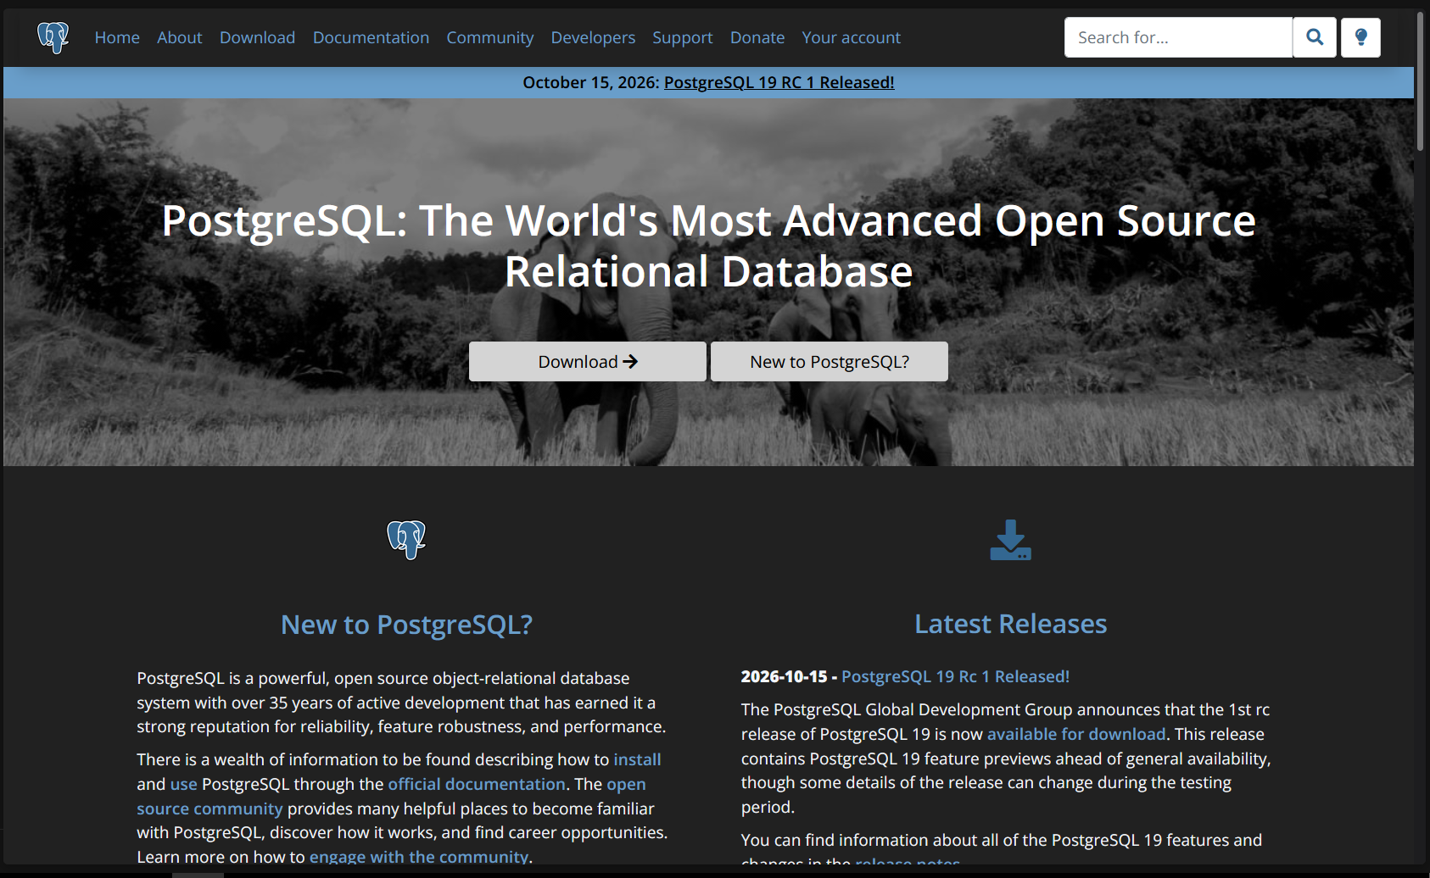
Ilustración 1 Landing Page PostgreSql

Pulsamos el botón que dice Download/Descargar y nos llevará a la siguiente página
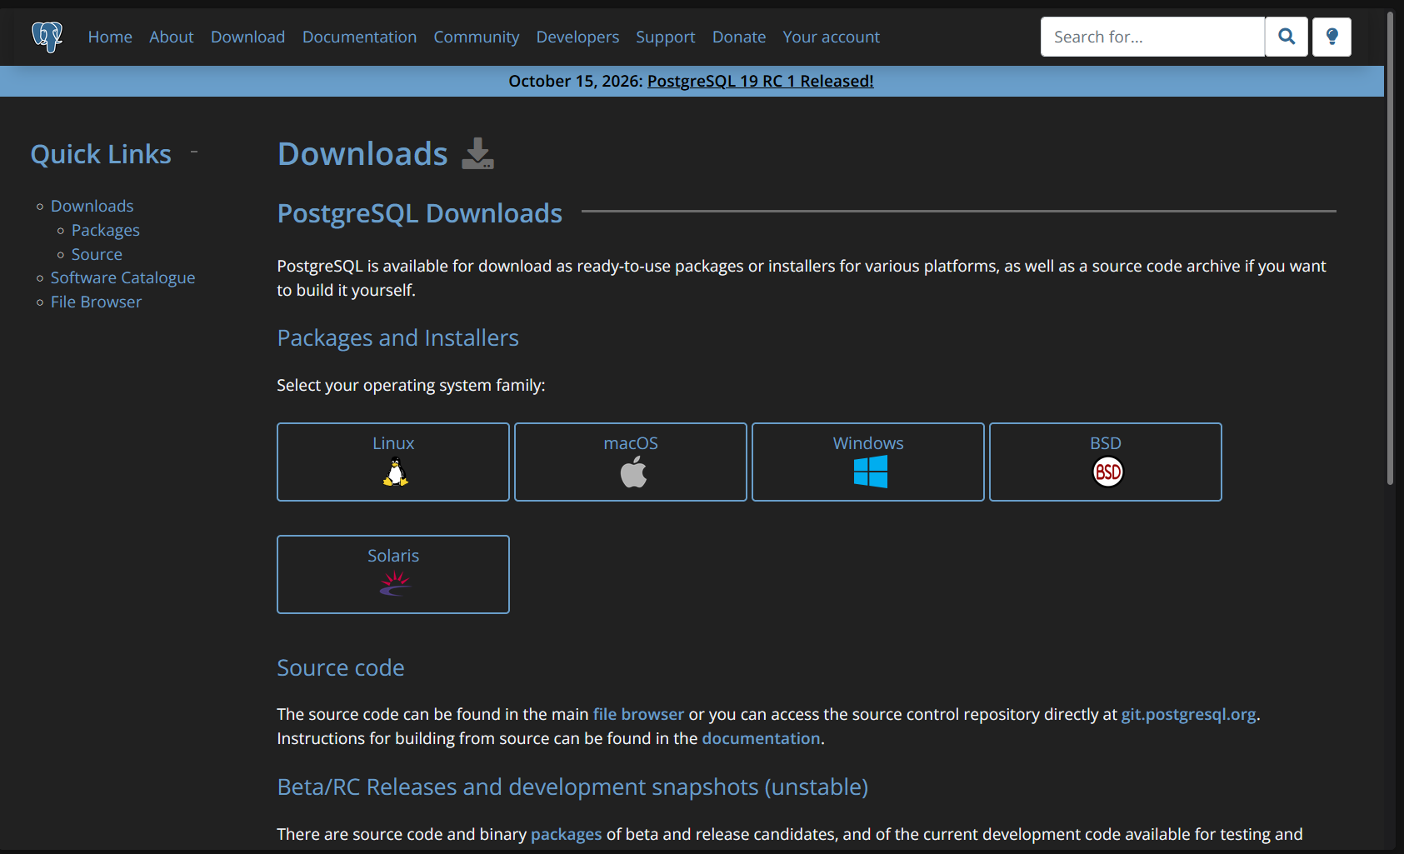
Ilustración 2 Página de Descarga para PostgreSQL
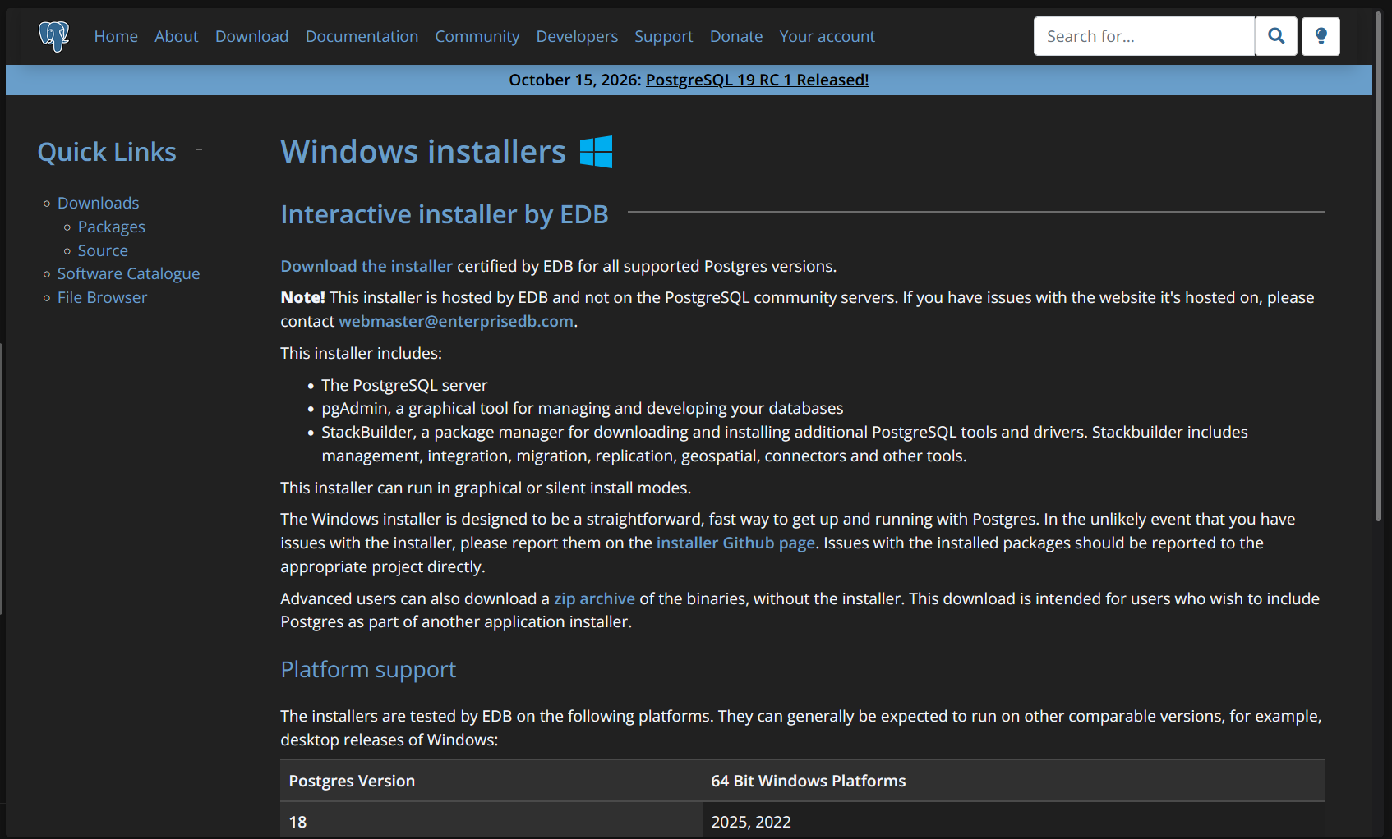  Ilustración 3 Pagina de descarga correspondiente al Sistema operativo | En nuestro caso utilizamos Windows y el cliente también tiene un sistema Operativo de Windows por lo cuál seleccionamos la opción pertinente al sistema operativo y le damos donde dice “download the installer”

Esto nos llevara a la página que nos permite descargar la versión que queramos, en este caso descargaremos e instalaremos la última versión de PostgreSQL | 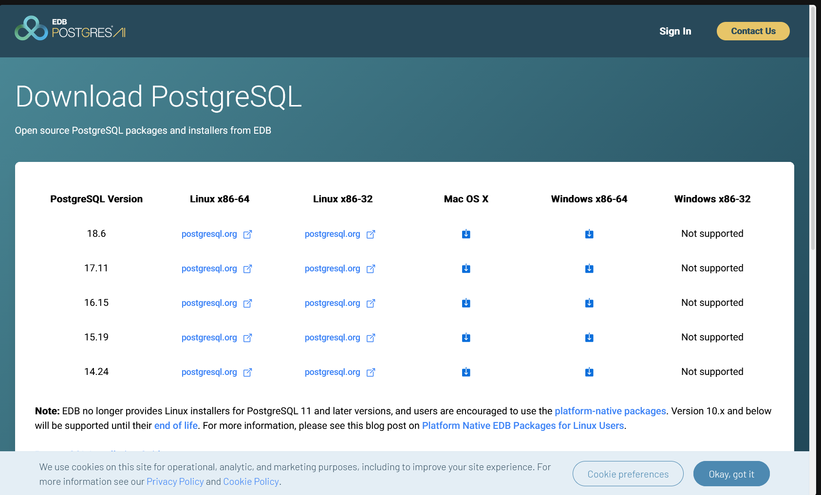  Ilustración 4 Pagina para descargar distintas versiones de PostgreSql
La instalación nos debería posteriormente llevar al inicializador de instalación del programa
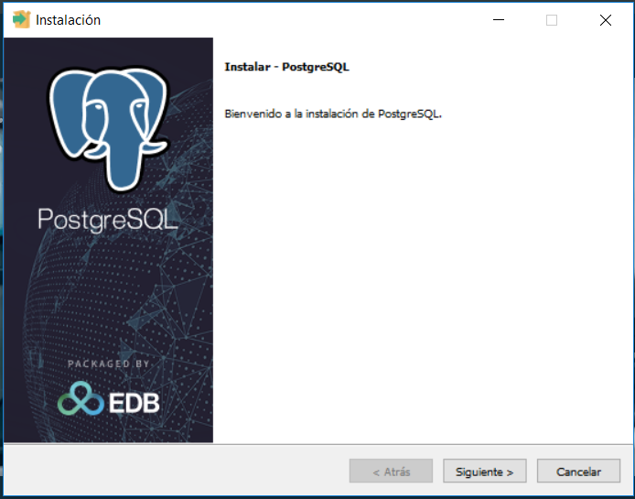
Ilustración 5 Pag 1 Instalador Postgre

Seleccionamos la dirección donde queremos instalar PostgreSql
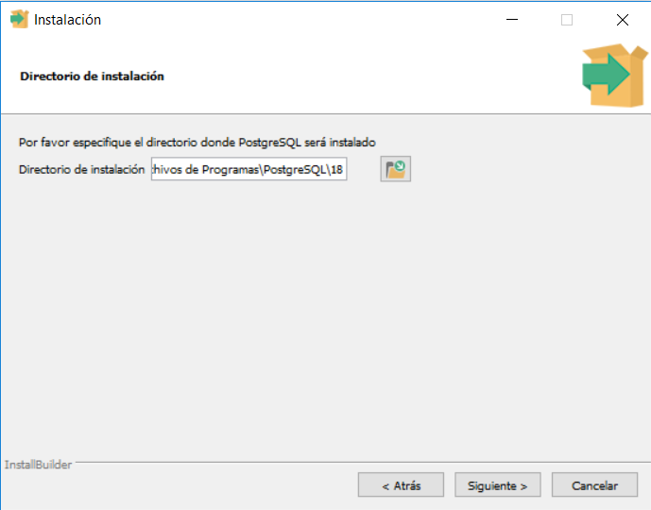
Ilustración 6 Directorio de instalación para Postgre, en este caso se instaló en una carpeta personalizada en el disco local D:

Para este caso solo desmarcaremos la última opción que nos permite descargar Controladores y Herramientas adicionales de red o replicación que no serán necesarias para levantar la arquitectura del sistema
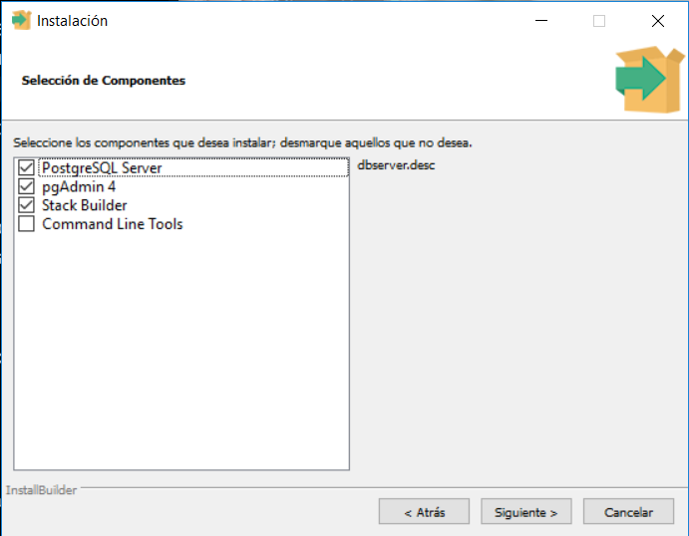
Ilustración 7 Selección de Componentes

Para respetar con las normativas legales (Ley N° 19.628 y la Ley N° 21.719) y así poder cumplir con la confidencialidad de los datos en la triada de la seguridad de la información se ha utilizado una contraseña de alta seguridad bajo los parámetros medidos: Hewi*Corp#7617 | 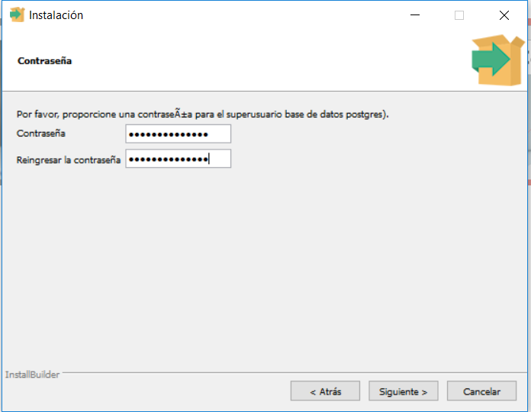  Ilustración 8 Creación de contraseña para superusuario

Mantenemos el puerto Estándar de Postgre: 5432
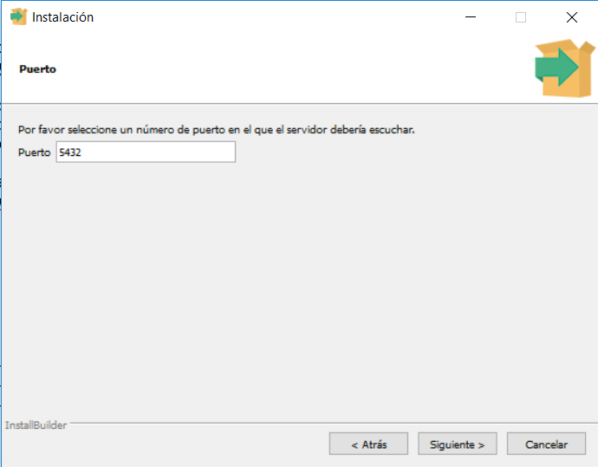
Ilustración 9 Definición del Puerto (Default: 5432)

En la configuración Regional lo dejamos en Default
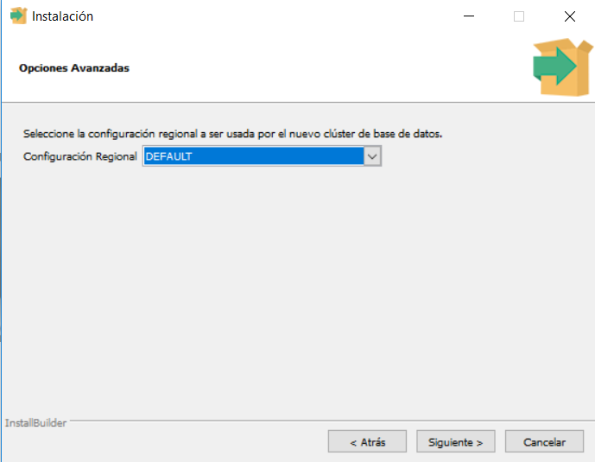
Ilustración 10 Dejamos la configuración Default ya que vamos a trabajar dentro de Chile

Le damos siguiente hasta el proceso de instalación
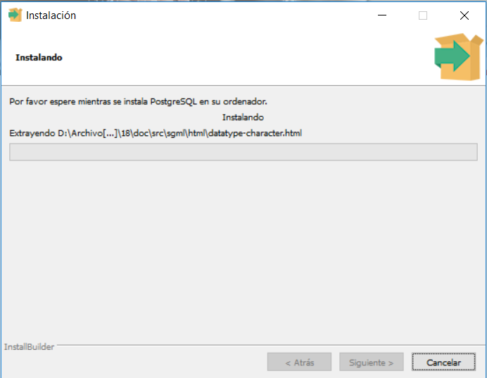
Ilustración 11 Proceso de Instalación

Finalmente descartamos la última casilla que se puede apreciar en la siguiente imagen (Ilustración 12) y seleccionamos terminar
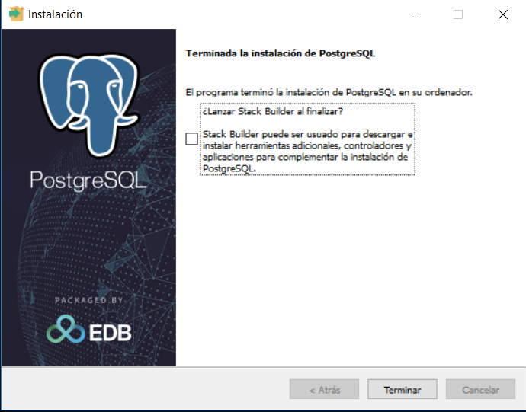
Ilustración 12 Finalizador de instalador

2.1.2 Configuración Visual Studio Code
Primero instalamos las extensiones necesarias para el VsCode:
La primera que necesitaremos será “SQLTools“ desarrollada por “Matheus Teixeira” | 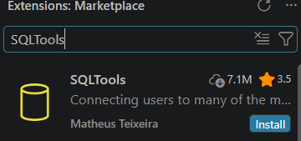  Ilustración 13 Extensión Vs Code 1: SqlTools - Matheus Teixeira
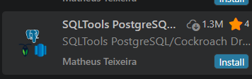  Ilustración 14 Extensión Vs Code 2: SqlTools PostgreSQL - Matheus Teixeira | Y la Segunda será SQLTools PostgreSQL desarrollada también por “Matheus Teixeira”

Luego de instalar las extensiones tendremos un nuevo icono al costado lateral izquierdo en el VsCode con una forma de Barril, este es el SQLTool, tendremos que seleccionarlo y presionar “Add New Connection” para proceder a rellenar el formulario que se podrá ver en la siguiente etapa | 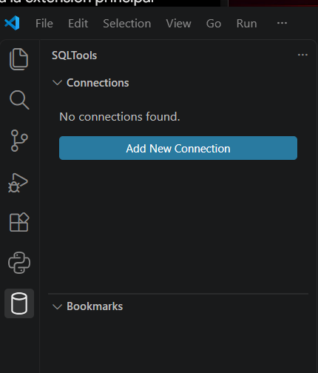  Ilustración 15 Extensión: SQL Tools

Se nos propone CockroachDB y PostgreSQL a nosotros nos interesa la última | 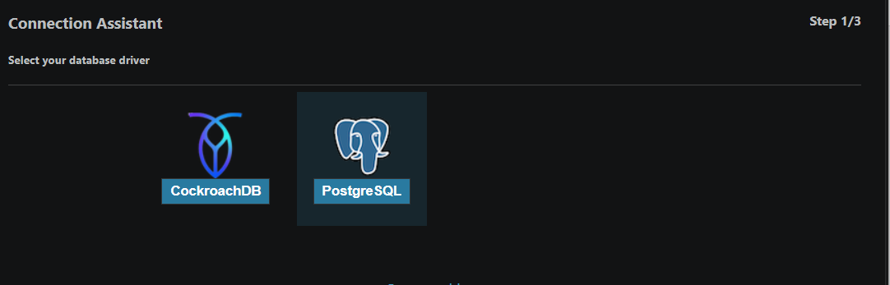  Ilustración 16 Extensión SQL Tools PostgreSQL + CockroachDB

Rellenamos el Formulario con nuestros Datos de la instalación, lo único que cambiamos es la parte donde indica la “password”, seleccionamos “sabe as plain text in Settings | 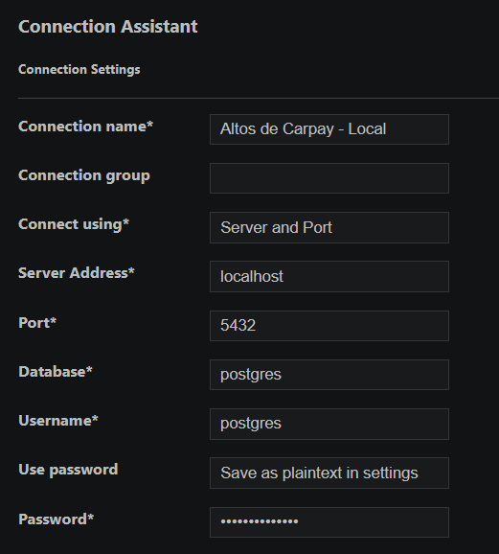  Ilustración 17 Campos Rellenados en Formulario
Y al final ponemos “Test Connection” necesitamos que diga “Succesfuly Connected” | 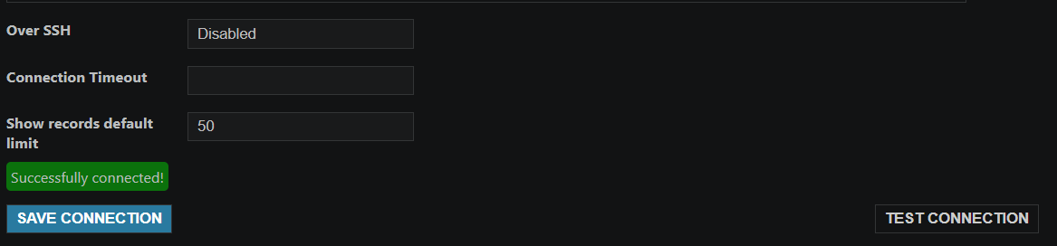  Ilustración 18 Test connection Aprobada

Esto nos arrojará a la pantalla que nos permitirá conectarnos para desarrollar la BD
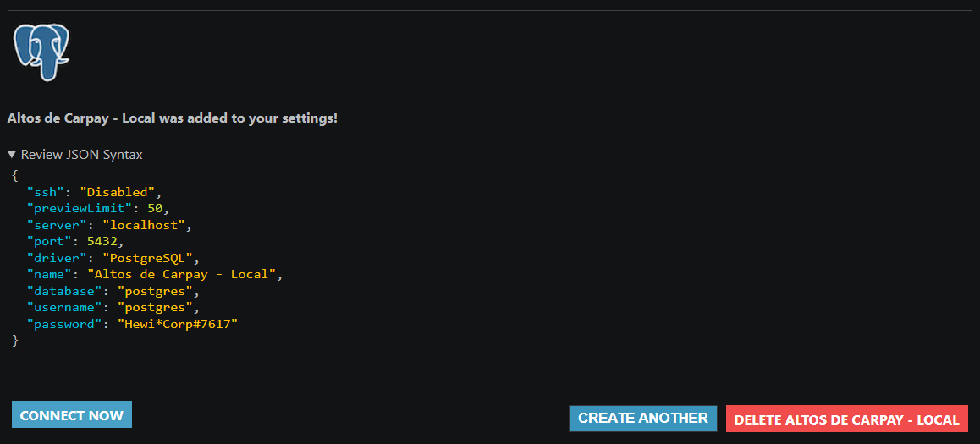
Ilustración 19 Creación de conexión a BD

Ejecutamos el comando “CREATE DATABASE altos_de_carpay_DB;” Para crear la base de datos donde vamos a trabajar | 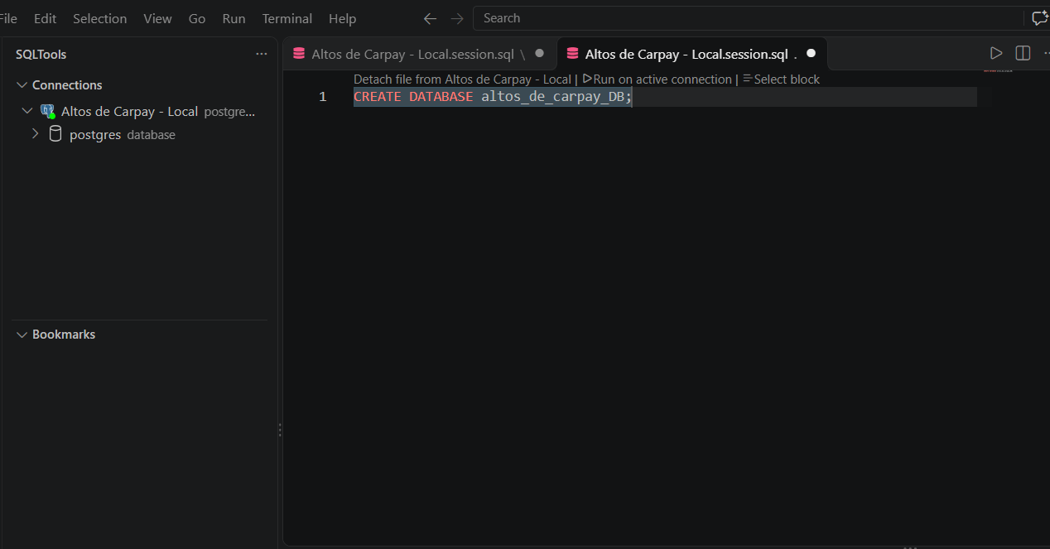  Ilustración 20 Creación de la base de datos
Corroboramos en el Postgre | 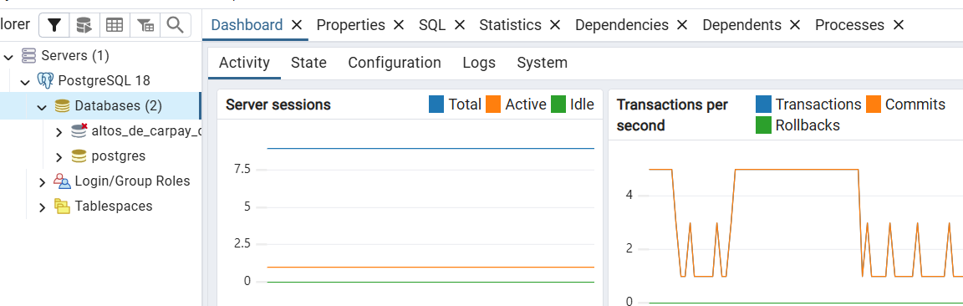  Ilustración 21 Corroboración de creación de la Base de datos
Luego hacemos click derecho y seleccionamos Edit Connection | 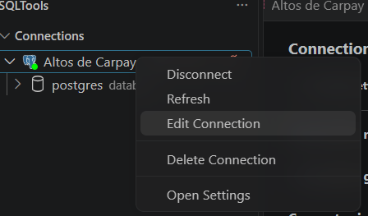  Ilustración 22 Edit Connection
Modificamos la DB y nos conectamos | 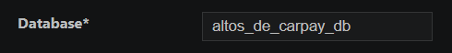  Ilustración 23 Database: altos_de_carpay_db

3. Recursos para el desarrollo de la Base de Datos altos_de_carpay_db
Antes de iniciar el proceso de desarrollo necesitamos tener a disposición los recursos utilizados para el proceso de desarrollo de la base de datos que se procederá a explicar en el siguiente capitulo

3.1 Diagrama de Clases
Se puede apreciar a continuación el diagrama de clases que se realizó para este proyecto
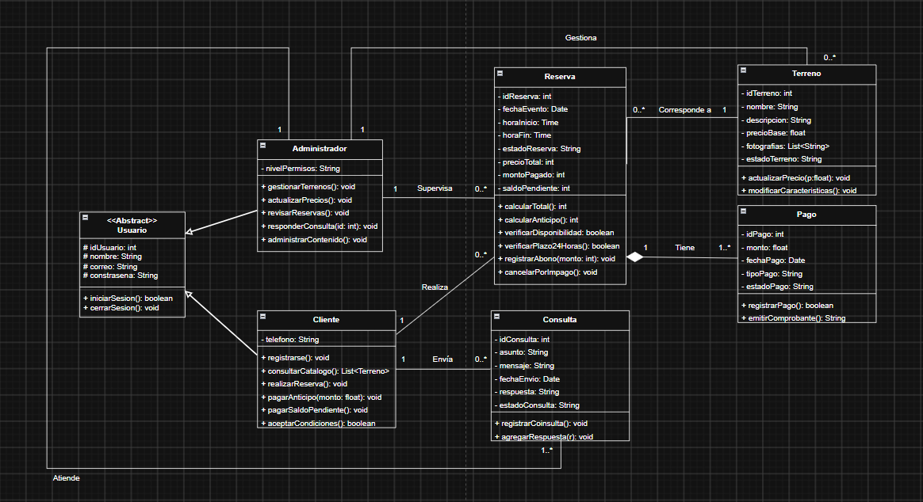
Ilustración 24 Diagrama de Clases

3.2 Diagrama Relacional (Lógico)
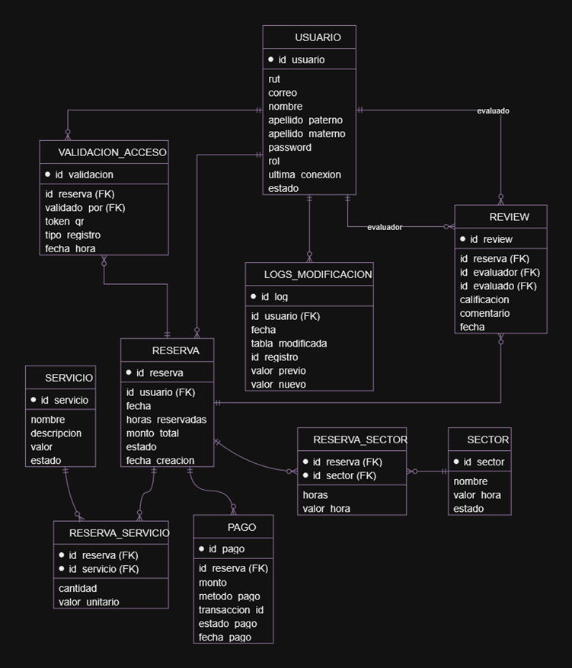
Ilustración 25 Diagrama Relacional (Lógico)

3.3 Diagrama Relacional (Físico)
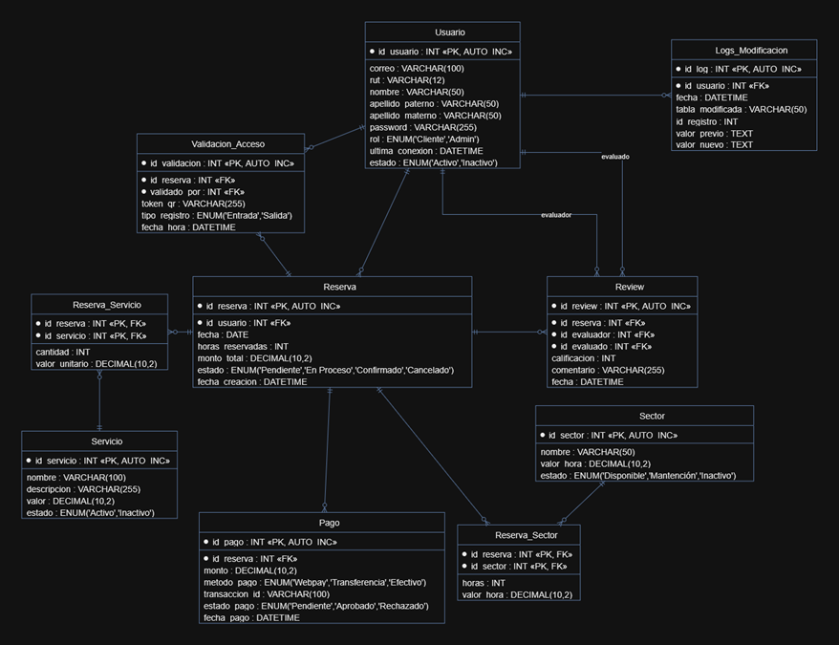
Ilustración 26 Diagrama Relacional Físico

3.4 Diccionario de Datos
Para el correcto desarrollo y preparación para la Base de datos se podrá apreciar a continuación el diccionario de datos que se implemento
Diccionario de Datos |  |  |  |  |  |  |  |  |  |  |  |  |  |  |  |  |  |  |  |  |  | 1.0
Encargado: |  |  |  |  |  |  | Enrique Eduardo Alegría Saphier
Tabla: |  |  |  | Usuario
Campo |  |  |  |  |  |  |  | Tipo |  |  |  |  |  |  | Restricción |  |  |  | Descripción
Id_usuario |  |  |  |  |  |  |  | INT AUTO_INCREMENT |  |  |  |  |  |  | PK |  |  |  | Identificador Único
Correo |  |  |  |  |  |  |  | VARCHAR(100) |  |  |  |  |  |  | UNIQUE, NOT NULL |  |  |  | Correo electrónico
Rut |  |  |  |  |  |  |  | VARCHAR(12) |  |  |  |  |  |  | UNIQUE, NOT NULL |  |  |  | Rut sin punto ni guion
Nombre |  |  |  |  |  |  |  | VARCHAR(50) |  |  |  |  |  |  | NOT NULL |  |  |  | Nombre
Apellido_paterno |  |  |  |  |  |  |  | VARCHAR(50) |  |  |  |  |  |  | NOT NULL |  |  |  | Apellido Paterno
Apellido_materno |  |  |  |  |  |  |  | VARCHAR(50) |  |  |  |  |  |  | NOT NULL |  |  |  | Apellido Materno
Password |  |  |  |  |  |  |  | VARCHAR(255) |  |  |  |  |  |  | NOT NULL |  |  |  | Hash de contraseña
Rol |  |  |  |  |  |  |  | ENUM(‘Cliente’,’Admin’) |  |  |  |  |  |  | NOT NULL |  |  |  | Rol del usuario
Ultima_conexion |  |  |  |  |  |  |  | DATETIME |  |  |  |  |  |  | NULL |  |  |  | Último Acceso
Estado |  |  |  |  |  |  |  | ENUM(‘Activo’,’Inactivo’) |  |  |  |  |  |  | NOT NULL |  |  |  | Estado de la cuenta
Tabla: |  |  |  | Sector
Campo |  |  |  |  |  |  |  |  | Tipo |  |  |  |  | Restricción |  |  |  |  |  | Descripción
Id_sector |  |  |  |  |  |  |  |  | INT AUTO_INCREMENT |  |  |  |  | PK |  |  |  |  |  | Identificador del sector
Nombre |  |  |  |  |  |  |  |  | VARCHAR(50) |  |  |  |  | NOT NULL |  |  |  |  |  | Nombre del sector
Valor_hora |  |  |  |  |  |  |  |  | DECIMAL(10,2) |  |  |  |  | NOT NULL |  |  |  |  |  | Precio por hora
Estado |  |  |  |  |  |  |  |  | ENUM(‘Disponible’,’Mantención’,’Inactivo’) |  |  |  |  | NOT NULL |  |  |  |  |  | Estado
Tabla: |  |  | Servicio
Campo |  |  |  |  |  |  |  |  |  | Tipo |  |  |  | Restricción |  |  |  |  |  | Descripción
Id_servicio |  |  |  |  |  |  |  |  |  | INT AUTO_INCREMENT |  |  |  | PK |  |  |  |  |  | Identificador
Nombre |  |  |  |  |  |  |  |  |  | VARCHAR(100) |  |  |  | NOT NULL |  |  |  |  |  | Nombre del servicio
Descripción |  |  |  |  |  |  |  |  |  | VARCHAR(255) |  |  |  | NULL |  |  |  |  |  | Descripción
Valor |  |  |  |  |  |  |  |  |  | DECIMAL(10,2) |  |  |  | NOT NULL |  |  |  |  |  | Precio
estado |  |  |  |  |  |  |  |  |  | ENUM(‘Activo’,’Inactivo’) |  |  |  | NOT NULL |  |  |  |  |  | Estado
Tabla: |  |  |  |  |  | Reserva
Campo |  |  |  |  |  |  |  |  |  |  | Tipo |  | Restricción |  |  |  |  |  |  |  | Descripción
Id_reserva |  |  |  |  |  |  |  |  |  |  | INT AUTO_INCREMENT |  | PK |  |  |  |  |  |  |  | Identificador
Id_usuario |  |  |  |  |  |  |  |  |  |  | INT |  | FK (Usuario) |  |  |  |  |  |  |  | Cliente que reserva
Fecha |  |  |  |  |  |  |  |  |  |  | DATE |  | NOT NULL |  |  |  |  |  |  |  | Fecha del evento
Horas_reservadas |  |  |  |  |  |  |  |  |  |  | INT |  | NOT NULL |  |  |  |  |  |  |  | Total de horas
Monto_total |  |  |  |  |  |  |  |  |  |  | DECIMAL(10,2) |  | NOT NULL |  |  |  |  |  |  |  | Suma calculada
Estado |  |  |  |  |  |  |  |  |  |  | ENUM('Pendiente','En Proceso','Confirmado','Cancelado') |  | NOT NULL |  |  |  |  |  |  |  | Estado
Fecha_creacion |  |  |  |  |  |  |  |  |  |  | DATETIME |  | DEFAULT NOW() |  |  |  |  |  |  |  | Cuando se creó
Tabla: |  |  | Reserva_Sector
Campo |  |  |  |  |  |  |  |  |  |  | Tipo | Restricción |  |  |  |  |  |  |  | Descripción
Id_reserva |  |  |  |  |  |  |  |  |  |  | INT | PK, FK (Reserva) |  |  |  |  |  |  |  | Parte de la PK Compuesta
Id_sector |  |  |  |  |  |  |  |  |  |  | INT | PK, FK (Sector) |  |  |  |  |  |  |  | Parte de la PK Compuesta
Horas |  |  |  |  |  |  |  |  |  |  | INT | NOT NULL |  |  |  |  |  |  |  | Horas en ese sector
Valor_hora |  |  |  |  |  |  |  |  |  |  | DECIMAL(10,2) | NOT NULL |  |  |  |  |  |  |  | Precio establecido al momento de reservar
PK Compuesta: (id_reserva, id_sector)
Tabla: |  |  | Reserva_Servicio
Campo |  |  |  |  |  |  |  |  |  |  | Tipo | Restricción |  |  |  |  |  |  |  | Descripción
Id_reserva |  |  |  |  |  |  |  |  |  |  | INT | PK,FK(Reserva) |  |  |  |  |  |  |  | Parte de la PK compuesta
Id_servicio |  |  |  |  |  |  |  |  |  |  | INT | PK,FK(Servicio) |  |  |  |  |  |  |  | Parte de la PK compuesta
Cantidad |  |  |  |  |  |  |  |  |  |  | INT | NOT NULL DEFAULT 1 |  |  |  |  |  |  |  | Cantidad contratada
Valor_unitario |  |  |  |  |  |  |  |  |  |  | DECIMAL(10,2) | NOT NULL |  |  |  |  |  |  |  | Precio HIstórico
PK Compuesta: (id_reserva, id_servicio)
Tabla: |  |  | Logs_Modificacion
Campo |  |  |  |  |  |  |  |  |  |  | Tipo | Restricción |  |  |  |  |  | Descripción
id_log |  |  |  |  |  |  |  |  |  |  | INT AUTO_INCREMENT | PK |  |  |  |  |  | Identificador
id_usuario |  |  |  |  |  |  |  |  |  |  | INT | FK (Usuario) |  |  |  |  |  | Quién modificó
fecha |  |  |  |  |  |  |  |  |  |  | DATETIME | DEFAULT NOW() |  |  |  |  |  | Cuándo
tabla_modificada |  |  |  |  |  |  |  |  |  |  | VARCHAR(50) | NOT NULL |  |  |  |  |  | Nombre de la tabla
id_registro |  |  |  |  |  |  |  |  |  |  | INT | NOT NULL |  |  |  |  |  | ID del registro afectado
valor_previo |  |  |  |  |  |  |  |  |  |  | TEXT | NULL |  |  |  |  |  | Valor antes
valor_nuevo |  |  |  |  |  |  |  |  |  |  | TEXT | NULL |  |  |  |  |  | Valor después
Tabla: | Pago
Campo |  |  |  |  |  |  |  |  |  |  | Tipo | Restricción |  |  |  |  | Descripción
Id_pago |  |  |  |  |  |  |  |  |  |  | INT AUTO_INCREMENT | PK |  |  |  |  | Identificador único del pago
Id_reserva |  |  |  |  |  |  |  |  |  |  | INT | FK (Reserva) |  |  |  |  | Reserva a la que corresponde el pago
Monto |  |  |  |  |  |  |  |  |  |  | DECIMAL(10,2) | NOT NULL |  |  |  |  | Monto pagado
Método_pago |  |  |  |  |  |  |  |  |  |  | ENUM('Webpay','Transferencia','Efectivo') | NOT NULL |  |  |  |  | Medio de pago utilizado
Transacción_id |  |  |  |  |  |  |  |  |  |  | VARCHAR(100) | NULL |  |  |  |  | ID entregado por la pasarela de pago
Estado_pago |  |  |  |  |  |  |  |  |  |  | ENUM('Pendiente','Aprobado','Rechazado') | NOT NULL |  |  |  |  | Estado de la transacción
Fecha_pago |  |  |  |  |  |  |  |  |  |  | DATETIME | DEFAULT NOW() |  |  |  |  | Fecha y hora en que se realizó el pago
Tabla: |  | Validación_acceso
Campo |  |  |  |  |  |  |  |  |  |  | Tipo | Restricción |  |  |  |  | Descripción
id_validacion |  |  |  |  |  |  |  |  |  |  | INT AUTO_INCREMENT | PK |  |  |  |  | Identificador único de la validación
id_reserva |  |  |  |  |  |  |  |  |  |  | INT | FK (Reserva) |  |  |  |  | Reserva validada
token_qr |  |  |  |  |  |  |  |  |  |  | VARCHAR(255) | NOT NULL, UNIQUE |  |  |  |  | Token escaneado del código QR
tipo_registro |  |  |  |  |  |  |  |  |  |  | ENUM('Entrada','Salida') | NOT NULL |  |  |  |  | Registro de acceso
fecha_hora |  |  |  |  |  |  |  |  |  |  | DATETIME | DEFAULT NOW() |  |  |  |  | Momento exacto del escaneo
validado_por |  |  |  |  |  |  |  |  |  |  | INT | FK (Usuario) |  |  |  |  | ID del Admin/Guardia que escaneó el QR
Tabla: |  |  |  |  | Review
Campo |  |  |  |  |  |  |  |  |  |  | Tipo | Restricción |  |  |  | Descripción
id_review |  |  |  |  |  |  |  |  |  |  | INT AUTO_INCREMENT | PK |  |  |  | Identificador único de la reseña
id_reserva |  |  |  |  |  |  |  |  |  |  | INT | FK (Reserva) |  |  |  | Reserva evaluada
id_evaluador |  |  |  |  |  |  |  |  |  |  | INT | FK (Usuario) |  |  |  | Usuario que emite la reseña
id_evaluado |  |  |  |  |  |  |  |  |  |  | INT | FK (Usuario) |  |  |  | Usuario evaluado
calificacion |  |  |  |  |  |  |  |  |  |  | INT | NOT NULL (1 a 5) |  |  |  | Puntuación
comentario |  |  |  |  |  |  |  |  |  |  | VARCHAR(255) | NULL |  |  |  | Opinión o reseña escrita
fecha |  |  |  |  |  |  |  |  |  |  | DATETIME | DEFAULT NOW() |  |  |  | Fecha de publicación

4 Desarrollo de la Base de datos altos_de_carpay_db

4.1 ¿Qué se desarrollará en este capitulo?
Este capitulo de la documentación se reserva para explicar con evidencia fotográfica y desarrollo de la creación de las tablas y los datos utilizados en la base de datos en Postgre

4.2 A tener en conocimiento antes de comenzar el desarrollo
Una de las razones por las cual el equipo utilizó Postgre es debido a su gran utilidad en este proyecto, ya que permite exportar de manera nativa en formato Json los documentos, lo cual nos permite un mejor trabajo posteriormente en el desarrollo de Backend, es también necesario tener en cuenta el gran respaldo que Postgre tiene hoy en día en el nivel de desarrollo de programas a nivel Profesional.

4.3 Creación de Tablas
Se podrá ver a continuación y consultar la creación de las tablas con mayor detalle
Primero procedemos a crear la Tabla Usuario, es importante tener en consideración que En PostgreSQL, el equivalente a AUTO_INCREMENT es el tipo de dato SERIAL, y las restricciones ENUM se implementan de forma segura utilizando VARCHAR junto con la cláusula CHECK. | 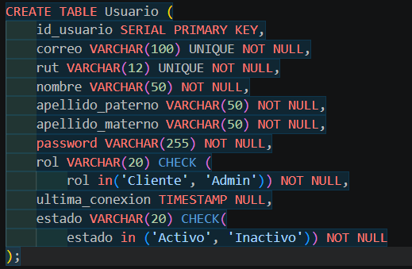  Ilustración 27 Creación de Tabla Usuario
Luego verificamos que se haya creado bien la tabla en la BD, como se puede apreciar en la imagen | 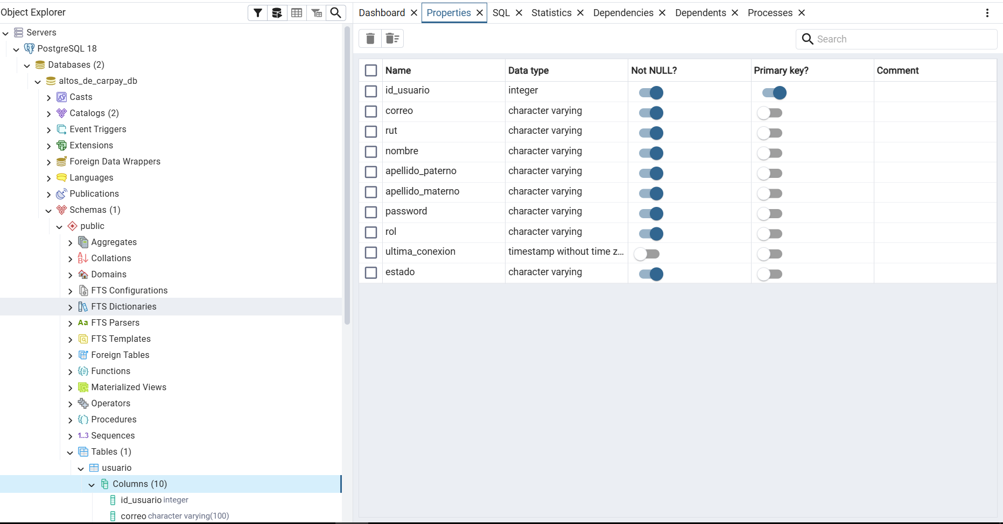  Ilustración 28 Correcta creación de la tabla Usuario
Creación de la Tabla Sector | 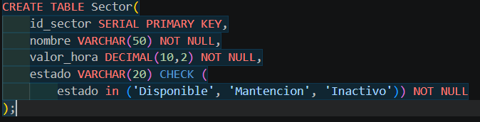  Ilustración 29 Creación tabla Sector
Verificamos la creación de Sector en la BD | 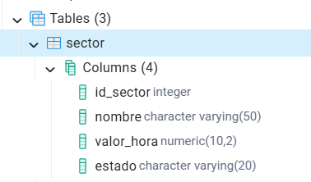  Ilustración 30 Verificación tabla sector en bd
Creación Tabla Servicio | 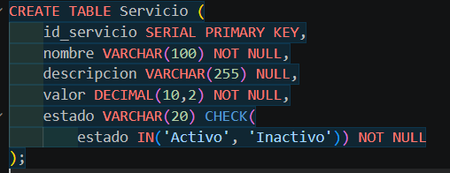  Ilustración 31 Creación Tabla Servicio
Verificamos la creación de la tabla Servicio en la BD | 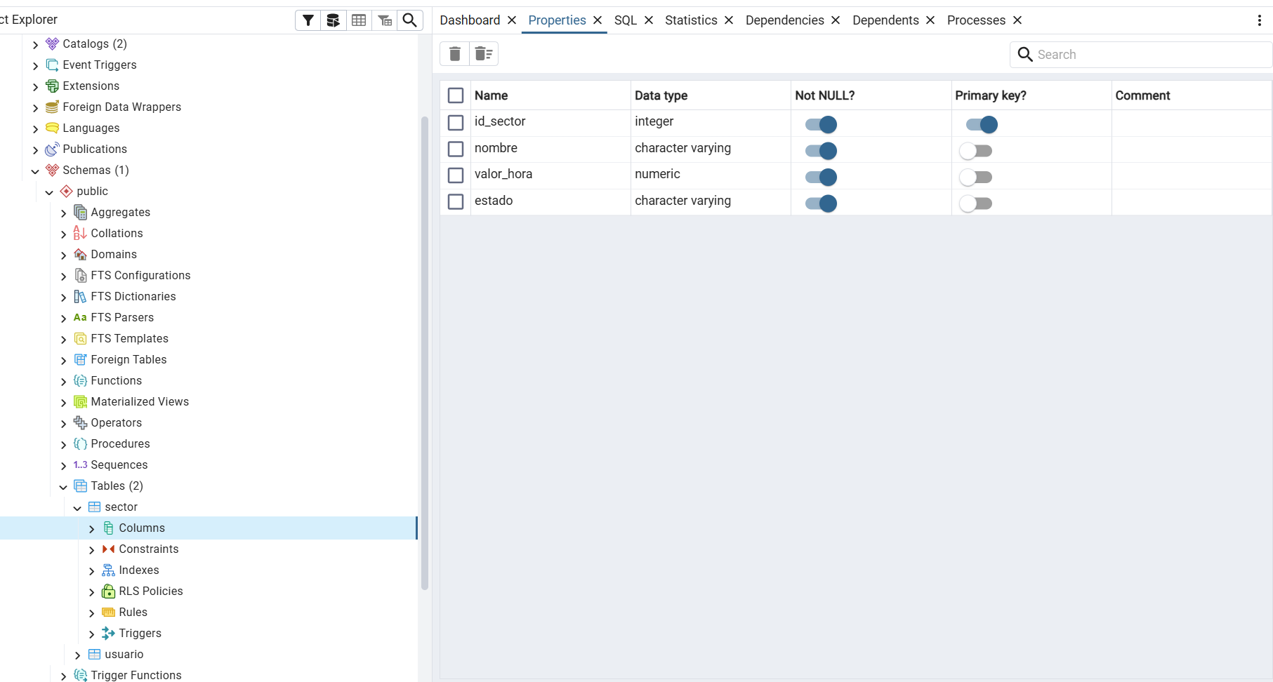  Ilustración 32 Verificación creación en Postgre tabla Servicio
Creación Tabla Reserva con un default en la columna de fecha_creacion de CURRENT_TIMESTAMP para que quede almacenado el tiempo en que se creo la reserva, para procesos de bitácora | 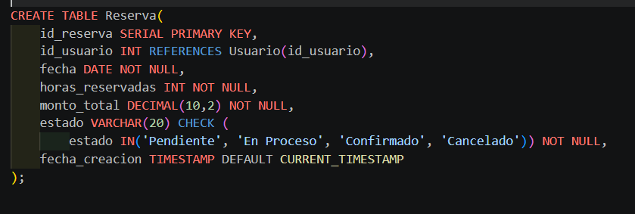  Ilustración 33 Creación Tabla Reserva
Procedemos a verificar la creación de la tabla Reserva | 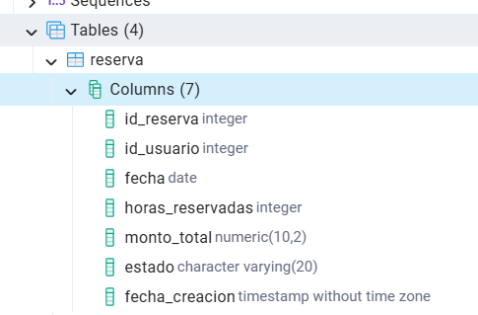  Ilustración 34 Verificación creación tabla Reserva en BD
Concluyendo con la creación de la Tabla Reserva podemos concluir la creación de las Tablas Maestras, lo cual nos permite continuar con la estructura del sistema
Procedemos a crear Reserva_Sector con el ON DELETE CASCADE para prevenir errores futuros cuando tengamos que eliminar los usuarios de prueba, se contempla que de todas maneras no se borraran usuarios mas adelante debido a que se cambiara el estado a Inactivo | 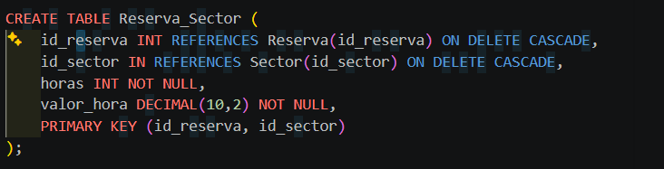  Ilustración 35 Creación Reserva_Sector

Procedemos a crear la Tabla Reserva_Servicio | 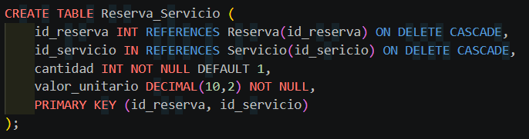  Ilustración 36 Creación Reserva_Servicio
Creamos la Tabla Pago | 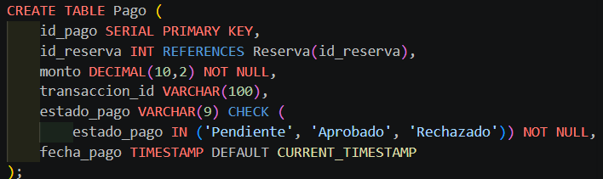  Ilustración 37 Creacion Pago
Creamos la Tabla Logs_Modificacion | 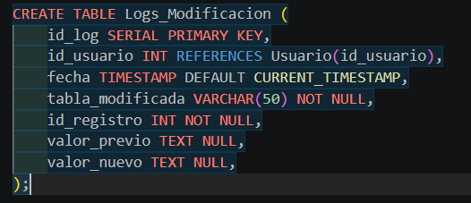  Ilustración 38 Creación Logs_Modificacion
Creamos la Tabla Review | 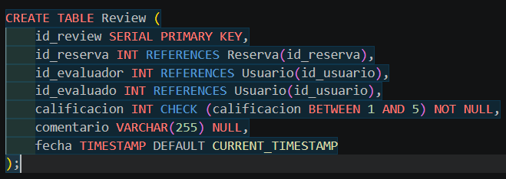  Ilustración 39 Creacion Review
Creamos la Tabla Validacion_Acceso | 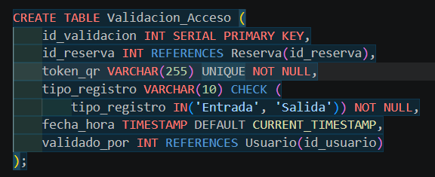  Ilustración 40 Creacion Validacion_Acceso
Corroboramos el Queery general para ver que se hayan creado bien las tablas | 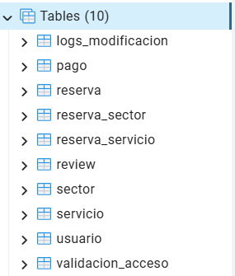  Ilustración 41 Tablas En la Base de datos



